Стать Дедом Морозом может каждый!
15.11.2023
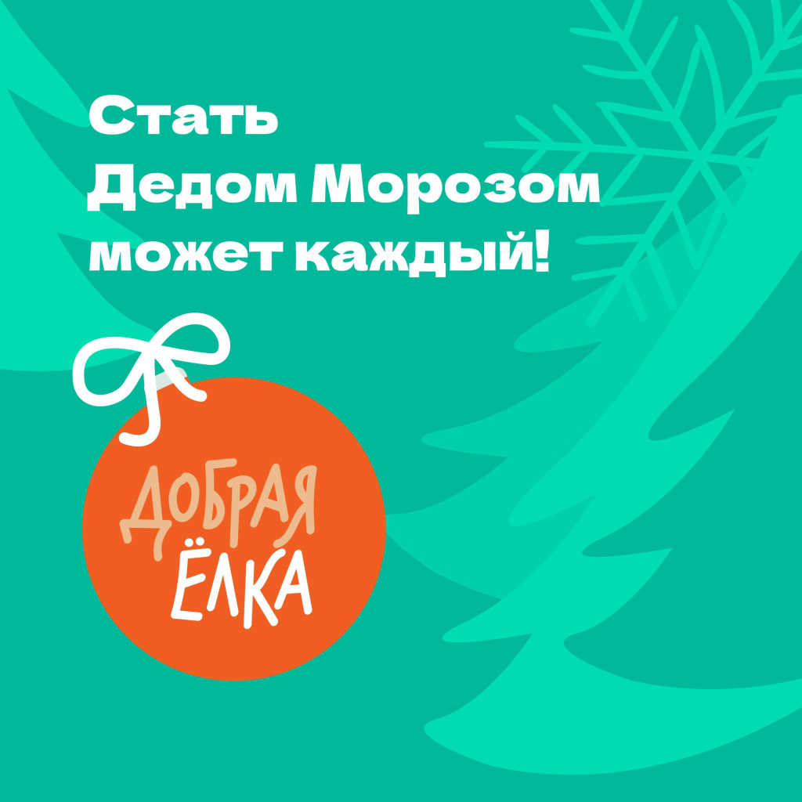

Благотворительная Акция «Добрая ёлка» направлена на то, чтобы в предновогодний период как можно больше людей могли совершить добрые дела и осуществить мечты тех, кому нужна поддержка и внимание.

«Добрая ёлка» — это возможность создать атмосферу праздника и подарить людям частичку заботы.

06.11.2023 – 03.12.2023
сбор желаний от социально ориентированных НКО

04.12.2023 – 29.02.2024
исполнение желаний

Узнать все подробности об участие в акции «Добрая Ёлка», а также подать заявку, вы можете на сайте: https://elka.dushevnayamoskva.ru

Адрес страницы: http://kosino-uhtomski.mos.ru/social-sphere/helpful-information/detail/11983067.html
Управа района Косино-Ухтомский города Москвы

